Неделя перед Рождеством… в Варшаве

Спросите любого: как подучить иностранный язык? И он ответит: поезжайте в страну, где на нём говорят! Спросите: как превратить разношёрстное (разновозрастное и разноязычное) сборище в весёлую дружную компанию? И услышите в ответ: сыграть в какую-нибудь забавную игру! Спросите: как проще всего освоиться в незнакомом городе? И вам ответят: заблудиться в нём, а потом найтись обратно!
Всё это и проделали участники молодёжных мастер-классов, организованных Польско-российский центром диалога и согласия (Centrum Polsko-Rosyjskiego Dialogu i Porozumienia). Место действия: Варшава. Время действия: 14-18 декабря минувшего, 2016, года. Действующие лица: польские и российские школьники, студенты, преподаватели, ранее принимавшие участие в каком-либо из проектов в рамках Польско-российского обмена молодёжи.
В польскую столицу (кстати, в тот момент усиленно прихорашивавшуюся перед рождественскими праздниками) прибыли любители польского языка и культуры из Москвы, Санкт-Петербурга и не только, а встречали их русисты – как взрослые, так и юные.
После приветственного слова от принимающей стороны (с последовательным переводом на русский – в заботе о тех, кто только начал приобщаться к изучению польского) всем участникам мастер-классов – а их собралось больше ста человек – предложили поделиться на команды и решить в прямом смысле слова запутанную задачу.
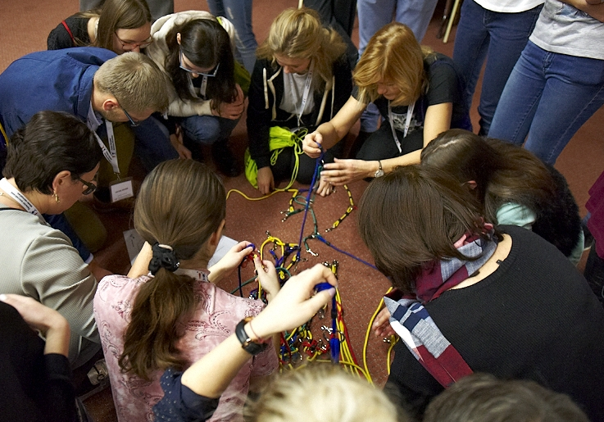
Вдоволь наползавшись по полу и настоявшись на коленках – тем самым преодолев робость и смущение, известные всем, кому случалось оказаться среди малознакомых людей, члены каждой команды собрали из цветных ремешков заданный рисунок, почувствовали настоящий игровой азарт и волю к победе.
Теперь на очереди была новая игра со скромным названием «Эволюция, или Судьба Земли в ваших руках». Снова деление на команды, обмены карточками и наклейками… одним словом, просто, как сотворение мира.
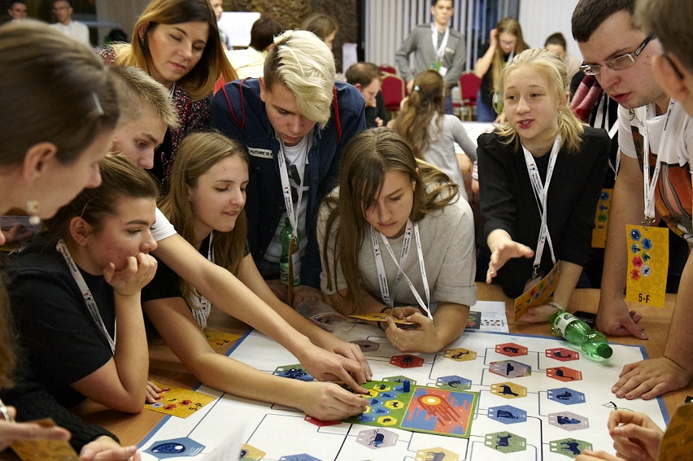
Участники игры прошли нелёгкий путь от простейших до высших, а заодно на собственном опыте убедились, как здорово работать в сплочённом коллективе, где заранее составлен план действий и распределена ответственность. Самая ловкая команда "творцов" в придачу к опыту получила сладкий подарок, которым не замедлила поделиться с остальными.
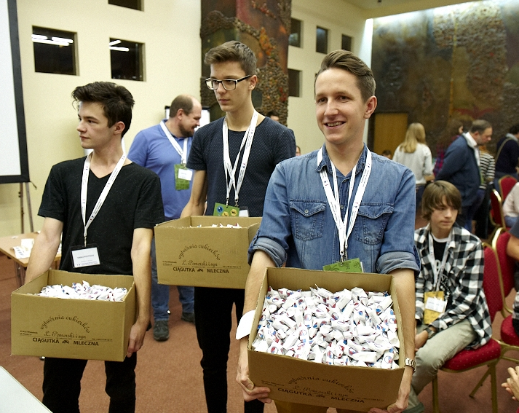
Не забудем, конечно, и о представителях homo sapiens – переводчиках и организаторах, поддерживавших всех советами, подсказками и своим воодушевлением.
Вероятно, многие знакомы с таким развлечением, как городская игра, или квест, - современным аналогом старинного развлечения «Пойди туда – не знаю куда, принеси то – не знаю что». Участникам мастер-классов тоже довелось в упоении мчаться по улицам старого города, пугая прохожих нестройным многоголосием, усиленной жестикуляцией и вопросами вроде: «Не подскажете ли (по-польски – Не подскажет ли пан или пани), что было в этом здании лет эдак 150 назад?» Задания были подобраны так, что перед неутомимыми искателями постепенно разворачивались картины из жизни старой Варшавы – её узких улочек, названия которых теперь бережно занесены на мемориальные таблички, её костёлов и парков, с которыми неизменно связаны воспоминания о какой-нибудь исторической встрече или чьей-нибудь несчастной любви. По мере приближения к финалу играющие убеждались в существовании тесных историко-культурных связях между Польшей и Россией и в том, как высоко во все времена ценятся интеллигентность, талант и …шоколад из кондитерской "Э.Ведель".
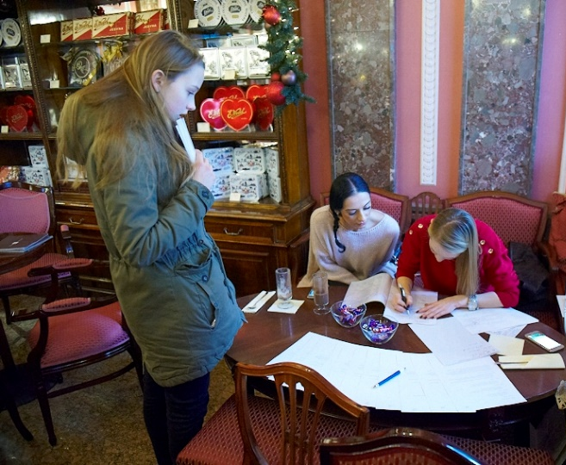
Какое отношение имеет вся эта история к Московскому Университету? Вы, наверно, уже догадались, что в мастер-классах приняла участие группа из МГУ, а именно полонисты филологического факультета: преподаватель польского языка доцент кафедры славянской филологии МГУ О.О. Лешкова и пишущая эти строки
студентка III курса польской группы
славянского отделения
Широкова Александра
Фото: Centrum Polsko-Rosyjskiego Dialogu i Porozumienia

